KINGOSOFT办公自动化操作手册
——非系统管理
一、ＯＡ系统的登陆方法如下：
１、首先打开学院网站的首页底部的信息系统点击进入
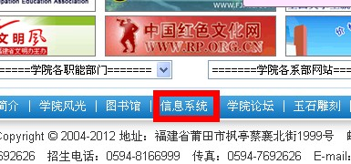
２、ＯＡ的登陆有校内与校处两种方式，当在校内网时点击校内方式，当不在校内时点击校外方式
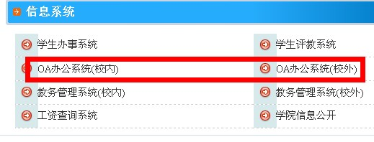
３、进入登陆界面，帐号为姓名首字母如：陈平好则帐号为cph，初始密码为12345678登陆后可改
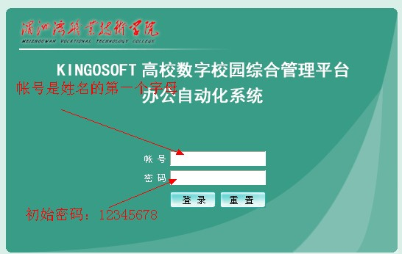
二、系统操作简介
１、非系统管理员以工号进入系统后，包括有日常办公、行政事务、会议管理、活动管理、信息资讯、个人事务等多个功能项。主要从日常办公，信息资讯，个人事务进行图示讲解。
２、日常办公，日常工作指由系统管理员进行了流程定义的相关工作的处理。
（1）拟办工作，在这里老师可以自己的名义发起一项流程(只允许发起权限以内的流程，像通知等由专门的老师发起，所以普通教师不允许使用此流程)，比如，发文流程，具体步骤如下
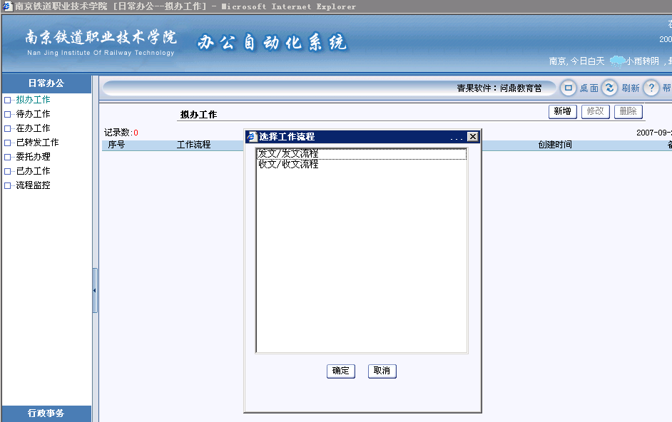
先点击拟办工作
再点击新增
点击新增后，弹出这个窗体，选择相应的流程，点确定，弹出下图窗体
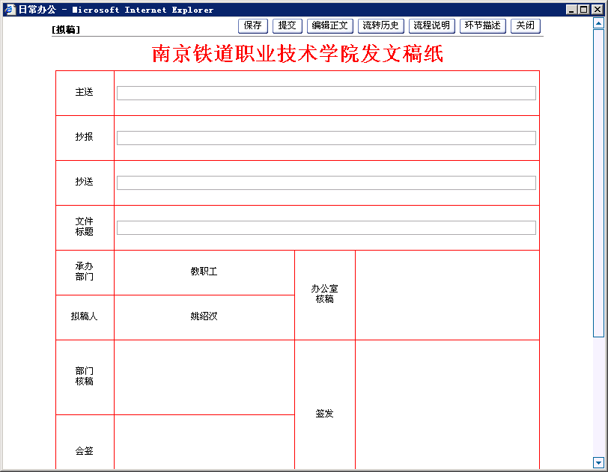
点编辑正文，然后弹出编辑窗口，进行正文的编辑，点
提交，弹出下面窗口
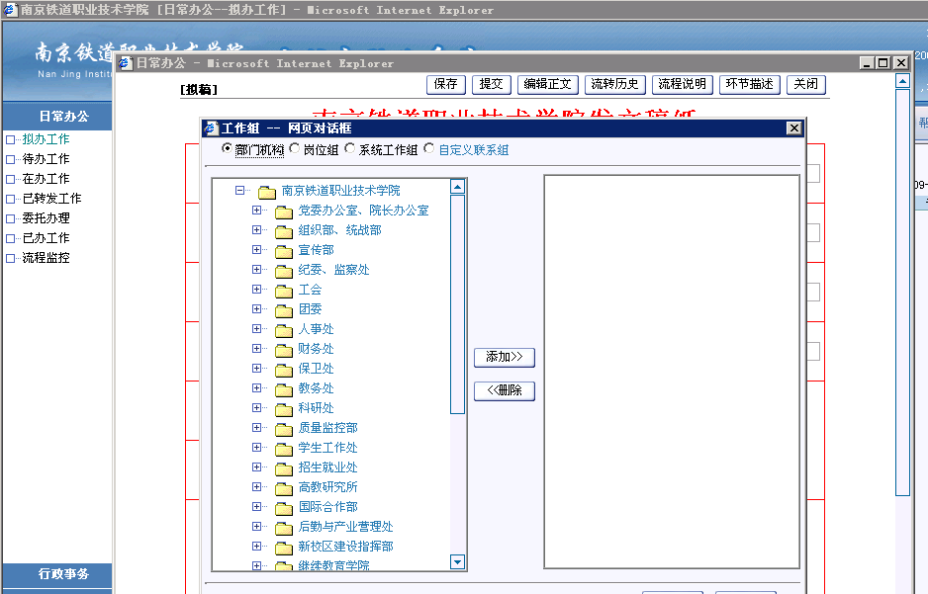
在这里选定下一环节的办理人，点确定，流程发起完成，该项工作自动进入下一环节，当指定的下一环节办理人登陆后，自动弹出消息，提醒他办理。
（2）待办工作，就是由别人发起的流程，环节的办理人是你，但是你还未签收的都会出现在这个菜单中。
（3）在办工作，已经签收，但是还未转入到下一环节的所有工作都出现在这里。
（4）已转发工作，由自己发起，已经转入到下一环节。
（5）委托办理，在这里，只要你将相关流程的工作委托给别人办理，并指定一个时间段，那么在这个时间段里面，所有的需要你办理的工作，直接转给被委托人，并对他进行提醒。
（6）已办工作，显示是自己已经办理，或者是由自己发起的工作。
（7）、流程监控，显示的是目前正在处理的工作，作为流程监控人可以改变流程的流向，当办理人很久都没有去处理某个工作的时候，流程监控人可以将这个工作换人处理，或者催办。
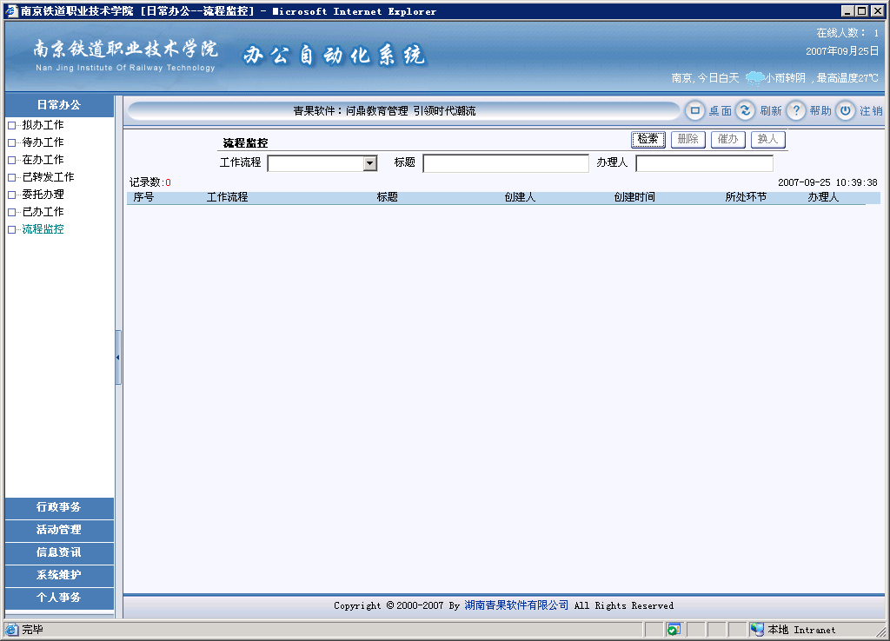
３、信息资讯，在信息资讯中老师可以发布，自己本部门的相关通知，以及相关的一些工作方面的文件。
（1）公告发布，老师已自己的身份发布自己本部门的通知，这个权限建议不放给每个老师，而是放给各部门的秘书或者负责人，具体的操作方法见下图。
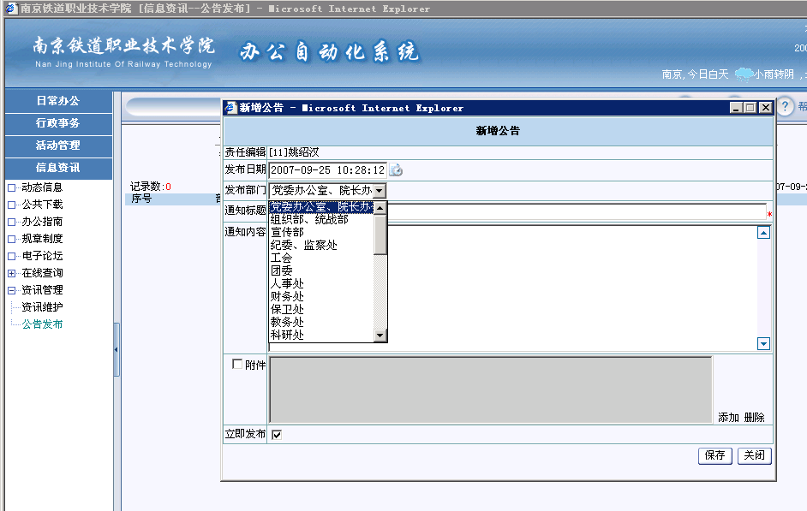
在信息资讯中，点公告发布
弹出新增公告的窗体，选择相应的部门，然后填写完整的通知内容后，点保存

（2）、通知发布完后，可以在信息资讯里面的动态信息中查看到相应的通知内容，点击相关通知，在右边显示通知内容。
（3）非通知的其他文件信息的发布，操作方法如下。
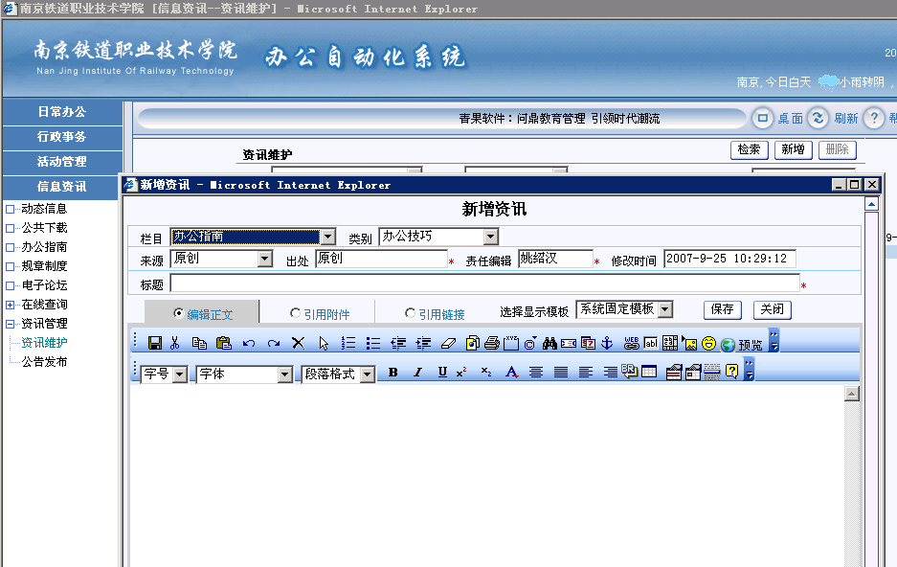
资讯管理中的资讯维护
然后点新增，在弹出的窗体中进行信息的录入，点保存
选择相应的栏目等
发布完成后，就能在信息资讯的相关菜单中进行查看
４个人事务，个人事务里面主要是日程安排，通讯录的管理，先线消息等操作，下面以在线消息的发送和在线文件的传输为例，具体的操作方法如下。
点在线消息中的发送消息
再点编辑消息
在弹出的框中选消息的接受者，可以是一人或多人，如果是要发送文件，将“附件”前面的勾勾上，然后点添加，弹出下面的窗体。
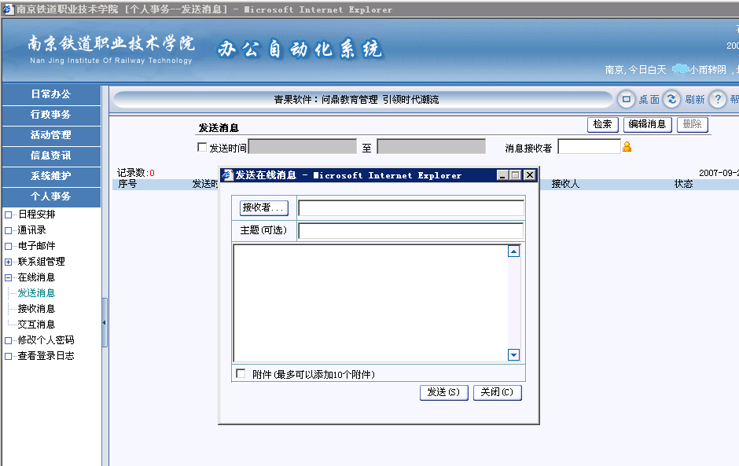
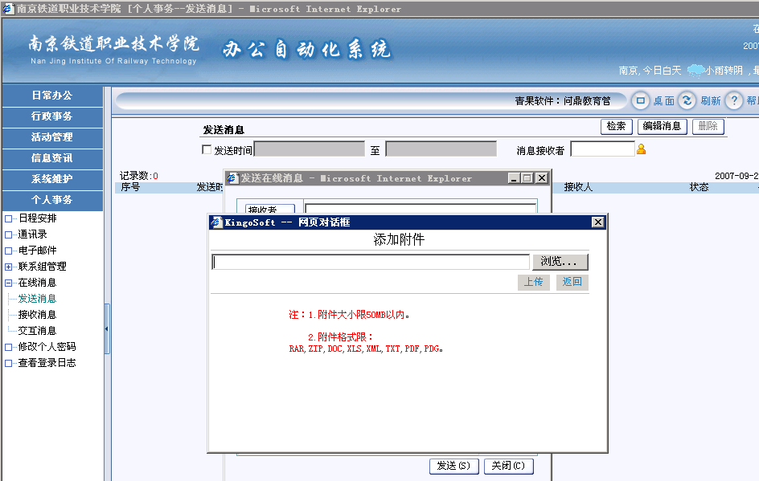
浏览，上传然后点完成，附件就添加完了，最后点发送，那么消息连同附件就发送给消息接受者了

５、桌面
桌面上主要提供了一些快捷操作，如图：
有在线消息，手机短信，电子邮件，电子论坛，日常办公，日历等快捷操作，通过桌面同样可进行相关操作。
